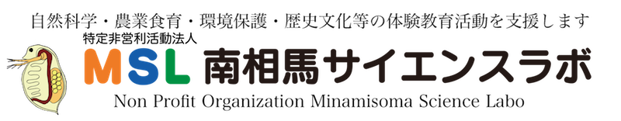

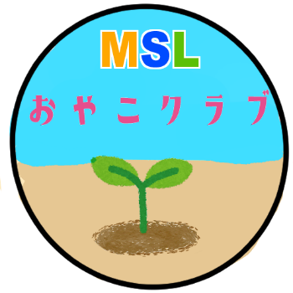
入 会 案 内
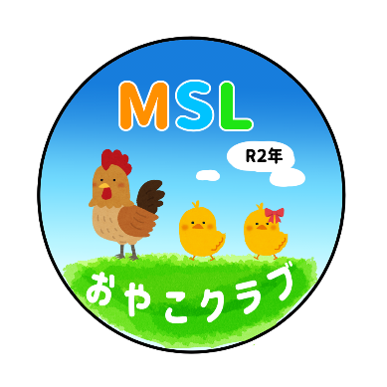
ＭＳＬおやこクラブ（旧：賛助会員）
★年間10回程度開催されるイベント参加費が無料！（年会費/3000円）
★毎月発行される『サイエンスラボ通信』がお手元に届きます！
★サイエンスラボ通信に、おやこクラブのスペースがあります！
（クラブ会員に記事を書いてもらうことも）
★おやこクラブ独自のイベントも！
（今年はサイエンスラボの畑で秋冬野菜を育てます）
親子で、祖父母と孫で、家族みんなで！
南相馬サイエンスラボと一緒に自然や農業や歴史文化を楽しみませんか？
 | □ＭＳＬおやこクラブ会員３千円／年 □個人正会員１万円／年
お名前 | ご所属
ご住所 | 〒
お電話 | 携帯
メール
振込先 | ゆうちょ銀行 八二八支店 普通3223581 特定非営利活動法人南相馬サイエンスラボ
お問合せ | 975-0002 福島県南相馬市原町区東町２－５０
 | 特定非営利活動法人南相馬サイエンスラボ 理事長 齋藤 実
 | TEL/FAX;0244-26-6286 メール:sciencelabo2011@gmail.com

ＮＰＯ法人南相馬サイエンスラボ正会員
全国の地方都市には、社会・経済・産業・人口・医療・エネルギー・教育など様々な問題がありました。南相馬市は震災によってそうした問題に加えて「原子力災害」を受け、こどもの健全育成に欠かせない身近な自然体験の場である田畑や里山の多くは長い間放棄されていました。私たちはそうした環境で育つこどもたちが将来、ふるさとである南相馬市への愛情を感じることができなくなるのではないかと感じ、平成２６年４月に南相馬サイエンスラボを立ち上げました。その後、平成２８年８月にＮＰＯ法人として再スタートし、自然科学・農業食育・環境保護・歴史文化の４つのテーマに関する体験交流活動を続けています。
私たちは、震災や原発事故の被害を受けた南相馬市の課題を日本全国の課題だと捉え、教育のあるべき姿を一緒に考えて下さる会員を募集しています。是非、特定非営利活動法人南相馬サイエンスラボの正会員としてご入会頂けませんでしょうか。皆様の思いが、日本の問題を教育の分野から解決していく力になります。応援よろしくお願い致します。
特定非営利活動法人 南相馬サイエンスラボ 理事長 齋藤 実

